**Jak wybrać SSD do gier?**

**Gry komputerowe są coraz bardziej zaawansowane, co sprawia, że hardware musi sprostać coraz wyższym wymaganiom. Jednym z kluczowych elementów komputera, na który warto zwrócić uwagę, jest dysk SSD. Może on znacząco przyspieszyć działanie systemu i gier, a przy tym zapewnić komfort użytkowania. Tylko w jaki sposób wybrać taki dysk? Czym się kierować, jeśli wiemy, że wykorzystamy taki sprzęt do gier?**

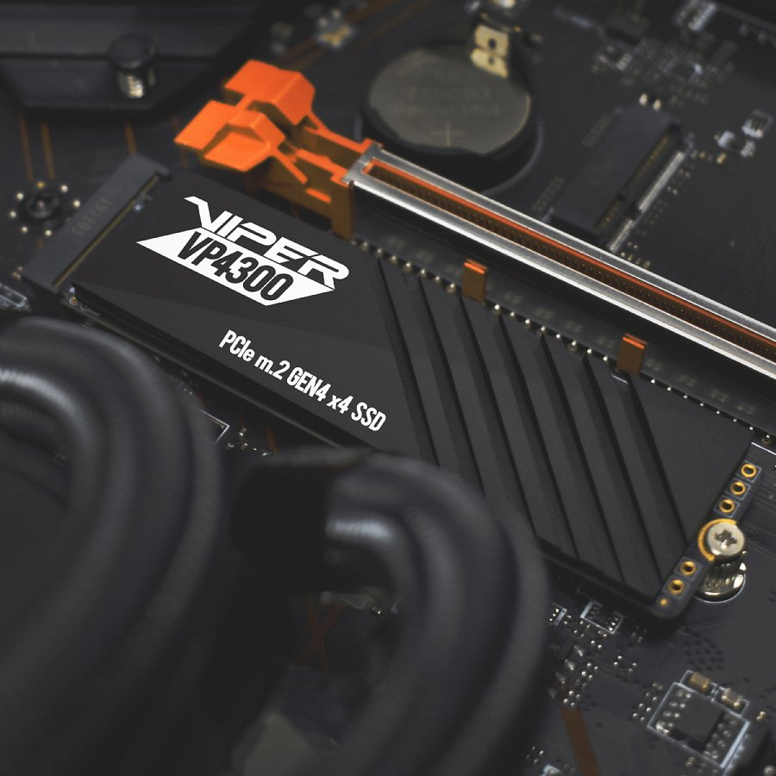

**SATA vs. PCI Express**

Na początku warto wspomnieć o różnicach między interfejsami. Starsze dyski SSD korzystały przede wszystkim z interfejsu SATA, bo to właśnie z nich korzystano w przypadku starych dysków talerzowych. Dyski SSD na SATA są świetnym sposobem na przyspieszenie działania całego komputera i choć kiedyś były dość drogie (w przeliczeniu 1 GB pojemności za X złotych), dziś można je zakupić za relatywnie niskie kwoty.

SATA to bardzo popularny interfejs w przypadku dysków SSD zarówno w przypadku komputera stacjonarnego, jak i laptopa. Przepustowość interfejsu SATA III 6 Gbps, którym się komunikują, to około 500-600 MB/s.

Limity wynikające z maksymalnej przepustowości SATA III zmusiły inżynierów do stworzenia znacznie lepszego standardu, dzięki któremu takie nośniki danych mogły osiągnąć niespotykane wcześniej wyniki w testach wydajnościowych. Dziś już nikogo nie dziwią liczby rzędu 3500 MB/s czy nawet 7500 MB/s, a to jeszcze nie koniec, ponieważ najnowsza wersja standardu PCI Express, oznaczona numerem 5.0, podwaja maksymalną przepustowość względem PCIe 4.0. Takie dyski są jednak aktualnie bardzo drogie i w zasadzie ciężko wykorzystać pełnię ich możliwości, w szczególności w grach wideo.

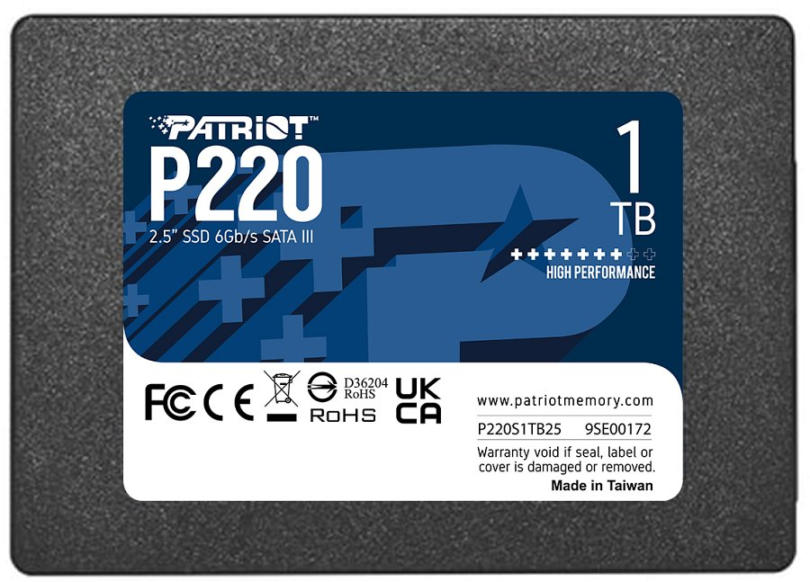

**Pojemność ma znaczenie**

Pojemność dysku jest jednym z najważniejszych czynników do rozważenia i tyczy się to wszystkich interfejsów, ale w tym samym czasie bardzo indywidualnym. Gry komputerowe, zwłaszcza nowe tytuły, często wymagają dużej ilości miejsca i dziś już nikogo nie dziwi Forza Horizon 5, zajmująca na nośniku ponad 130 GB. Dla gracza, dyski o pojemności 500GB do 1TB są zazwyczaj wystarczające, ale jak już wspomnieliśmy, jest to kwestia czysto subiektywna.

**Wydajność też jest ważna**

Dla graczy najważniejszym parametrem po pojemności jest wydajność dysku. Zwróć uwagę na prędkość odczytu i zapisu dysku, które wpływają na szybkość ładowania i instalacji gier. W przypadku SATA 6 Gbps, jak już wspomnieliśmy, maksymalnie można liczyć na ok. 550 MB/s. Przy PCI Express 3.0 będzie to już ok. 3,5 GB/s, a w przypadku PCIe 4.0 – maksymalnie ok. 7 GB/s.

Wydajność nie jest jednak tak ważna, jakby mogło się wydawać. Owszem, różnica między dyskiem HDD, który może zaoferować ok. 150 MB/s, a SSD SATA 6 Gbps (ok. 550 MB/s) jest ogromna, bo oprócz czystej przepustowości dochodzi jeszcze kwestia długiego czasu dostępu do danych w przypadku HDD i bardzo krótkiego, wręcz niezauważalnego w wypadku SSD. Różnica między SATA i PCI Express, nawet przy porównaniu najlepszych dostępnych SSD na PCI Express 4.0 nie jest już aż tak duża.

**Czas ładowania gry to nie tylko SSD**

Ważny czynnik przy analizowaniu wydajności dysku SSD i czasu wczytywania danych w grze pełni również nasz zestaw komputerowy. Wydajny, wielordzeniowy procesor, kilkanaście czy nawet kilkadziesiąt gigabajtów szybkiej pamięci RAM, wydajna karta graficzna z pojemną pamięcia VRAM – to wszystko ma ogromne znaczenie.

**Trwały dysk SSD będzie lepszy**

Dyski SSD, w przeciwieństwie do HDD, mają określoną żywotność, którą mierzy się współczynnikiem TBW (TBW - Terabytes Written). Wybierając dysk, warto zwrócić uwagę na ten parametr. Im większa wartość TBW, tym dłużej dysk powinien nam służyć. Standardowy, lecz nadal dobry dysk SSD PCI Express o pojemności 1 TB, może zaoferować ok. 600-800 TB trwałości, choć należy tu wspomnieć, że im mniejszej pojemności SSD, tym mniejszy współczynnik TBW.

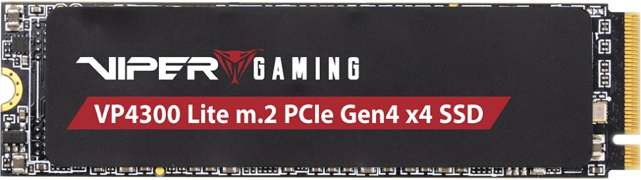

**Cena, a dokładnie opłacalność**

Ostatnim, ale nie mniej ważnym czynnikiem, jest cena dysku SSD. Zwykle dyski PCI Express są zazwyczaj nieco droższe od dysków SATA, ale oferują lepszą wydajność. Przy wyborze dysku SSD, ważne jest, aby zdecydować, jak wiele jesteś gotów wydać, i znaleźć dysk, który oferuje najlepszy stosunek jakości do ceny. W poznaniu tego współczynnika pomagają testy dysków SSD niezależnych redakcji serwisów technologicznych.

**Jaki dysk SATA do gier?**

Jak już wspomnieliśmy wcześniej, w przypadku nieco starszych komputerów, jedynym rozwiązaniem problemu z dyskiem twardym HDD, jest zakup dysku SSD SATA. Wspomnieliśmy też, że jest to rozwiązanie nieco tańsze i świetnym na to przykładem jest kosztujący ok. 189 zł dysk Patriot P220 o pojemności 1 TB. Oczywiście do wyboru są również warianty 128 GB, 256 GB, 512 GB i nawet 2 TB, i jeśli ma to być nośnik do gier, warto wybrać nieco bardziej pojemny.

Patriot P220 oferuje całkiem sporo, jak na taką cenę. Jest po prostu opłacalnym wyborem. Deklarowana prędkość odczytu i zapisu danych to odpowiednio 550 MB/s i 500 MB/s, a więc praktycznie maksymalna dostępna dla interfejsu SATA III 6 Gbps. Oprócz tego dostępna prędkość odczytu i zapisu losowego to 50 tys. IOPS w obu przypadkach. Producent udziela na niego 36-miesięcznej gwarancji, a współczynnik TBW dla wersji 1 TB wynosi w tym wypadku 480 TB.

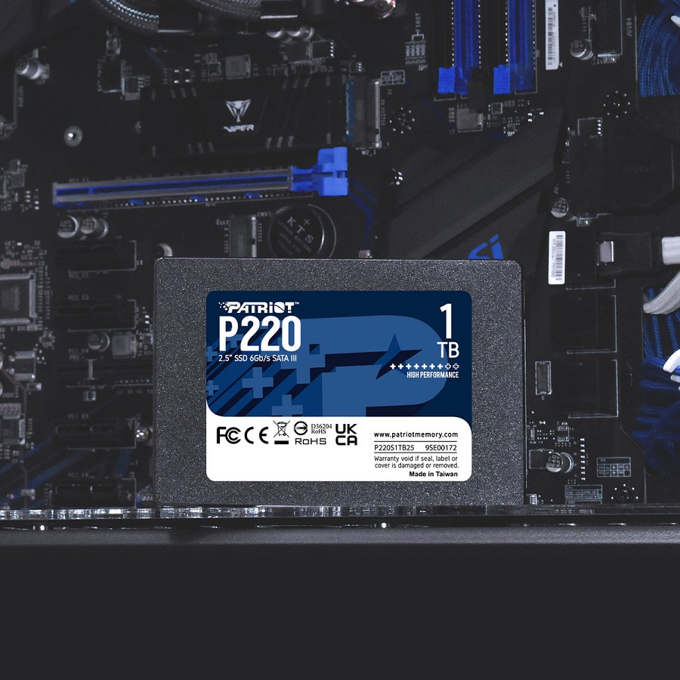

**Jaki dysk PCI Express?**

Nowsze komputery są wyposażone w płyty główne obsługujące standard M.2 PCI Express i warto wykorzystać jego możliwości, podłączając odpowiedni dysk SSD. Jeśli obsługuje wersję 4.0, należy sięgnąć po właśnie taki model. Takim modelem może być na przykład bardzo wydajny Patriot Viper VP4300 Lite o pojemności 1 TB, którego nabyć można za ok. 319 zł. Mowa tutaj o naprawdę wysokim współczynniku opłacalności, bowiem ten dysk oferuje aż 7400 MB/s przy odczycie i 6400 MB/s przy zapisie danych.

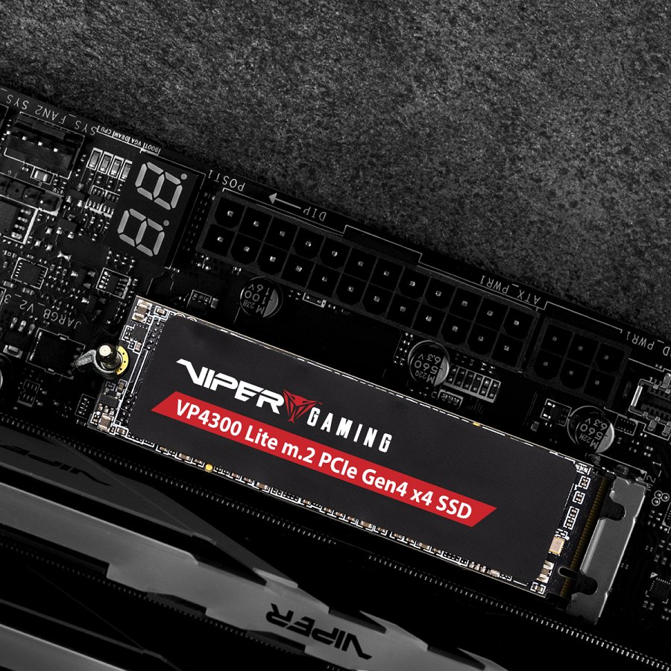

To jeszcze jednak nie wszystko. Patriot Viper VP4300 Lite to również aż 5-letnia gwarancja producenta i wysoki współczynnik TBW, który dla wersji o pojemności 1 TB, wynosi aż 800 TB. Co ciekawe, producent podaje również wydajność w przypadku konsoli PlayStation 5, ponieważ ten dysk jest z tym sprzętem w pełni kompatybilny. Tutaj maksymalna przepustowość wynosi 6100 MB/s.

Warto tutaj wspomnieć, że tak wydajne dyski borykają się często z wysokimi temperaturami podczas pracy. Wcześniej opisywany model VP4300 nie posiada dedykowanego radiatora, więc dobrym pomysłem jest zamontowanie go pod radiatorem płyty głównej, ale jeśli takowego twój sprzęt nie posiada, warto sięgnąć po dysk Patriot VP4300, który w zestawie posiada aluminiowy radiator.

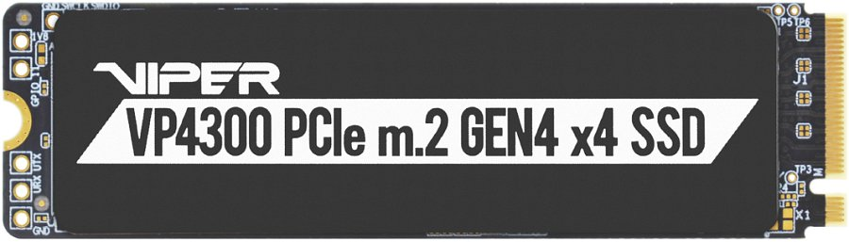

Patriot VP4300 oferuje można nabyć w dwóch wariantach pojemnościowych (1 TB i 2 TB). Standardowa, 1-terabajtowa wersja kosztuje ok. 359 zł, a zatem nadal mówimy o wysokiej opłacalności, bo do tego dochodzi również przepustowość na poziomie 7400 MB/s i 5500 MB/s odpowiednio dla sekwencyjnego odczytu i zapisu danych. Losowy odczyt i zapis to ok. 800 tys. IOPS. Producent udziela na ten dysk 5-letniej gwarancji, a współczynnik TBW wynosi w tym wypadku aż 1000 TB. Posłuży zatem naprawdę długo i zaoferuje wysoką wydajność w grach wideo.

**Dysk SSD do gier – warto!**

Dysk SSD to dziś w zasadzie konieczność i choć na rynku znajdą się gry, które z takiej technologii korzystać nie muszą, te najbardziej zaawansowane, wysokobudżetowe produkcje, ważące często po kilkadziesiąt, a nawet kilkaset gigabajtów z całą pewnością będą z niej czerpać garściami. Jeśli szukasz dysku SSD do starszego komputera, postaw na atrakcyjny cenowo model SATA, a jeśli interesuje cię wyłącznie bezkompromisowa wydajność, powinieneś zainteresować się modelami M.2 PCI Express 4.0. Pamiętaj tylko, żeby przed zakupem upewnić się, czy twój komputer wspiera wyżej wymienione standardy.